Câu 1: [HH11.C3.3.BT.c] (THPT Phan Đăng Lưu - Huế - Lần I - 2017 - 2018)Cho tứ diện có tam giác đều cạnh , vuông góc với ,. là trung điểm đoạn ,gọi là góc giữa với ,khi đó:
A. . B. . C. . D. .
Lời giải
Chọn B

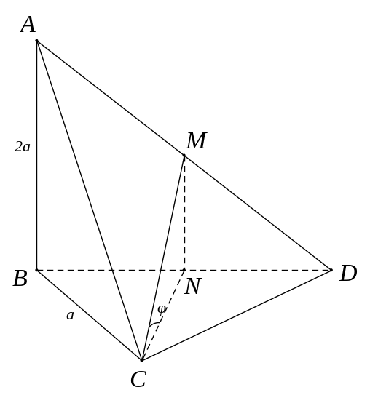
Gọi là trung điểm . Ta có góc giữa với bằng góc .
+ .
+.
Vậy .
Câu 48: [HH11.C3.3.BT.c] (THPT Trần Phú - Hà Tĩnh - Lần 1 - 2017 - 2018 - BTN) Cho hình chóp có đáy là tam giác vuông cân tại , , , , . Gọi , lần lượt là trung điểm , . Gọi là góc giữa với . Tính .
Vũ Văn Bắc
A. . B. . C. . D. .
Lời giải
Chọn B
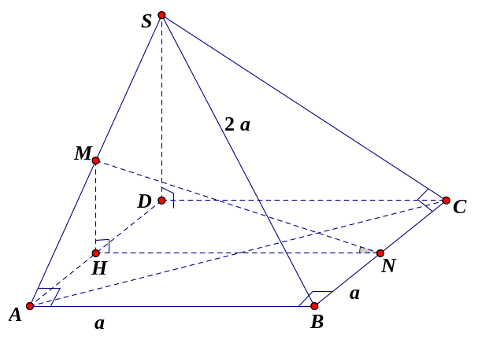
Gọi là hình chiếu của lên , ta có:
và .
Mà là tam giác vuông cân tại nên là hình vuông.
Gọi là trung điểm của , ta có mà .
Do đó là hình chiếu của lên .
.
.
.
.
.
Câu 21: [HH11.C3.3.BT.c] (THPT Thuận Thành - Bắc Ninh - Lần 2 - 2017 - 2018 - BTN) Cho hình chóp có đáy là hình vuông cạnh . Tam giác đều và nằm trong mặt phẳng vuông góc với đáy. Gọi , lần lượt là trung điểm của và (tham khảo hình vẽ).
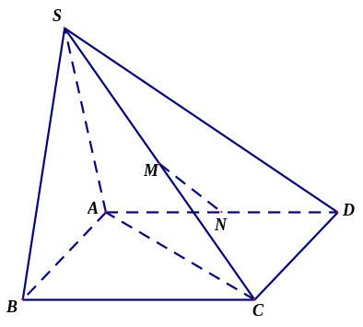
Góc giữa và mặt đáy bằng
A. . B. . C. . D. .
Lời giải
Chọn B
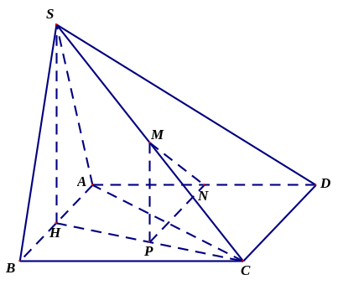
Gọi là trung điểm và
Gọi là trung điểm , suy ra góc giữa với mặt đáy là góc (do )
Có ,
.

